Probandeninformation
“Modellbasierte Vorhersage der Körperkerntemperatur anhand nicht-invasiver Messmethoden“

Sehr geehrte/r Proband/in
wir laden Sie herzlich ein, an der oben genannten wissenschaftlichen Studie teilzunehmen, die sich mit der Anwendbarkeit einer nicht-invasiven Methode zur Erfassung der Körperkerntemperatur während körperlicher Belastung beschäftigt. Die Versuche werden an drei Terminen am Lehrstuhl für Ergonomie der Fakultät Maschinenwesen und am Zentrum für Prävention und Sportmedizin der Technischen Universität München durchgeführt.
Die Teilnahme an dieser wissenschaftlichen Studie ist freiwillig und kann jederzeit ohne Angabe von Gründen durch Sie beendet werden.
Wissenschaftliche Studien sind notwendig, um verlässliche neue Forschungsergebnisse zu gewinnen. Unverzichtbare Voraussetzung für die Durchführung einer Studie ist jedoch, dass Sie Ihr Einverständnis zur Teilnahme an dieser Studie schriftlich erklären. Bitte lesen Sie den folgenden Text als Ergänzung zum Informationsgespräch mit uns sorgfältig durch und zögern Sie nicht, Fragen zu stellen. Diese Studie, die Probandeninformation und Einwilligungserklärung wurden von der zuständigen Ethikkommission der Technischen Universität München geprüft und zustimmend bewertet.
Bitte unterschreiben Sie die Einwilligungserklärung nur
- wenn Sie Art und Ablauf der wissenschaftlichen Studie vollständig verstanden haben,
- wenn Sie bereit sind, der Teilnahme zuzustimmen und
- wenn Sie sich über Ihre Rechte als Teilnehmer im Klaren sind.

In den nachfolgenden Abschnitten wird der Aufbau der wissenschaftlichen Studie näher erläutert. Bitte lesen Sie sich die Beschreibungen aufmerksam und in Ruhe durch.
- Aktueller Stand der Wissenschaft
In warmer Umgebung können körperliche Arbeit oder sportliches Training zu einer Störung der des Wärmehaushalts führen, wobei die erzeugte Temperatur den Temperaturverlust übersteigt. Die Wärmeansammlung führt zur Steigerung der Körperkerntemperatur und Überhitzung. Im diesem Zustand kann sowohl die physiologische als auch kognitive Leistungsfähigkeit reduziert werden. Eine kontinuierliche Steigerung der Körperkerntemperatur, insbesondere im Zusammenhang mit Dehydrierung erhöht das Risiko eines Hitzschlags. Um die Hitzebelastung während einer gegebenen Aktivität zu quantifizieren und damit verbundenen Gesundheitsrisiken vorzubeugen, ist die kontinuierliche Überwachung der Körperkerntemperatur (KKT) von zentraler Bedeutung. Vorhandene invasive Messverfahren sind in Praxissituationen außerhalb des Labors impraktikabel und nicht für längere Messzeiträume geeignet. Bisherige nicht-invasive Messmethoden weisen limitierte Genauigkeit und Anwendbarkeit auf. Um eine kontinuierliche Überwachung der Hitzebelastung zu gewährleisten, werden valide und nicht-invasive Daten benötigt, welche in einem mathematischen Rechenmodell zusammengeführt werden.
- Was ist der Zweck der wissenschaftlichen Studie?
Der Zweck dieser wissenschaftlichen Studie besteht in der Entwicklung eines (mathematischen) Modells, welches auf Basis nicht-invasiver Messparameter wie der Herzfrequenz, Hauttemperatur und Wärmestromdichte, die Körperkerntemperatur während körperlicher Belastung berechnen soll. Die körperlichen Untersuchungen dienen hierbei der Analyse der physiologischen Parameter unter Belastung, welche die Basis für die Erstellung des Modells bilden.
- Wie läuft die wissenschaftliche Studie ab?
Die wissenschaftliche Studie besteht insgesamt aus drei Teilen. Zuerst findet eine Voruntersuchung, in Form einer Leistungsdiagnostik, am Zentrum für Prävention und Sportmedizin statt. Anschließend folgen zwei Hauptversuche, welche in der Klimakammer des Lehrstuhls für Ergonomie durchgeführt werden.
Räumlichkeiten zur Umkleide stehen Ihnen vor Ort zur Verfügung und es gibt die Möglichkeit zum Duschen. Die Voruntersuchung nimmt ca. 1 Stunde in Anspruch. Die Hauptuntersuchungen jeweils ca. 2 Stunden. Eine Teilnahme nimmt somit insgesamt ca. 5 Stunden in Anspruch. Der Zeitabstand zwischen Voruntersuchung & 1. Hauptuntersuchung entspricht 1 Woche. 1. Hauptuntersuchung & 2. Hauptuntersuchung finden ebenfalls mit einem Zeitabstand von 1 Woche statt.
1. Termin – Voruntersuchung (Leistungsdiagnostik)
Der erste Termin dient der Überprüfung Ihrer Tauglichkeit und Sicherheit während körperlicher Aktivität. Vor dem Test werden zuerst personenbezogene Daten, wie Größe, Gewicht und Geschlecht erhoben. Zudem wird ein Fragebogen zur Sporttauglichkeit durch Sie ausgefüllt, um Ihre Tauglichkeit und Sicherheit während der geplanten körperlichen Belastung zu gewährleisten. Zudem wird Ihr Körperfettanteil mittels einer Bioelektrischen-Impedanz-Analyse (BIA) bestimmt.
Danach folgt ein Ausbelastungstest auf einem Fahrradergometer bei Zimmertemperatur (ca. 20°C). Bei diesem Test wird mithilfe der Spiroergometrie (Atemgasanalyse unter Belastung) Ihre maximale Sauerstoffaufnahme bestimmt, wodurch Rückschlüsse auf Ihre körperliche Fitness gezogen werden können. Die Ergebnisse dienen außerdem der Belastungsdosierung im Hauptversuch. Die Atemgasanalyse erfolgt mittels einer Maske, welche während des Ausbelastungstests über Mund und Nase getragen wird. Zudem wird Ihre Herzfrequenz mithilfe eines Brustgurtes und einer Pulsuhr kontinuierlich erfasst. Aus Sicherheitsgründen wird in regelmäßigen zeitlichen Abständen während des Versuchs Ihr Blutdruck gemessen und notiert. Der gesamte Ausbelastungstest findet unter Anwesenheit eines Arztes statt.
2. und 3. Termin – Hauptversuche in der Klimakammer
Die beiden Hauptversuche werden unter standardisierten Umgebungsbedingungen in einer Klimakammer durchgeführt (35°C und 57% relative Luftfeuchtigkeit). Für den Versuch erhalten Sie standardisierte Bekleidung in Ihrer Größe.
Um das Vorhersagemodell zu validieren und damit die Messgenauigkeit zu bestimmen, benötigen wir eine verlässliche und exakte Referenzmessung. Die rektale Messung der Körperkerntemperatur gilt als Goldstandard und liefert zuverlässige, präzise Ergebnisse, weshalb sie in dieser Studie verwendet wird. Dazu werden Sie gebeten, selbst einen flexiblen und sterilen Sensor (3mm Durchmesser) rektal, mit Hilfe einer Anleitung einzuführen (ca. 10cm tief).
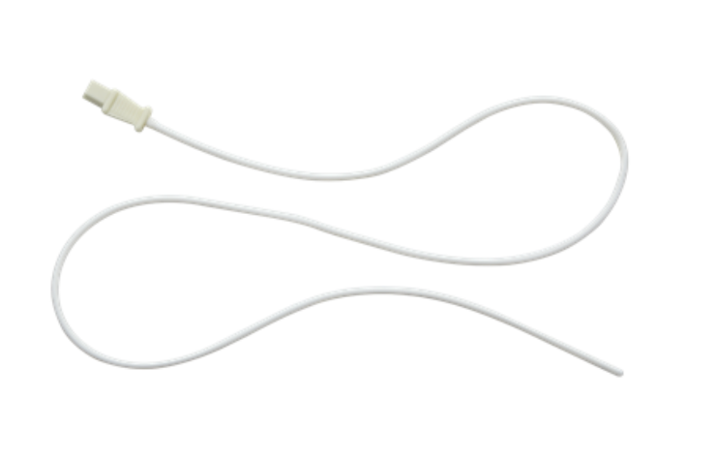
Abbildung 1. Rektaler Temperatursensor.
Eine Markierung auf dem Sensor mit sterilem chirurgischem Tape, zeigt die Einführungstiefe an. Der Sensor wird eingeführt bis das Tape den Schließmuskel erreicht hat. Das Einführen des Sensors kann leichtes Unbehagen hervorrufen, was allerdings schnell wieder verschwindet. Die rektale Temperaturmessung mit diesem Sensor gilt als unbedenklich und einfach durchzuführen.
Vom Versuchsleiter, der Erfahrung mit dieser Messmethodik hat, werden Sie ausführliche Instruktionen zur Platzierung des rektalen Sensors erhalten, um Ihre Sicherheit und Ihr Wohlergehen zu gewährleisten. Während des Versuches wird der Sensor mit einem Kabel verbunden und Ihre Körperkerntemperatur kontinuierlich erhoben.
Neben der rektalen Messung der Körperkerntemperatur werden wir weitere Sensoren verwenden, um Ihre Herzfrequenz, sowie Hauttemperatur und Wärmestrom an verschiedenen Körperstellen zu erheben. Die Sensoren werden kontinuierlich während des gesamten jeweiligen Versuches gemessen. Zur Messung der Herzfrequenz wird Ihnen (wie auch während der Voruntersuchung) ein Brustgurtsensor angelegt. Zur Messung der Hauttemperatur werden an den betreffenden Körperstellen kleine Temperatursensoren mit Hilfe von Tape auf Ihre Haut geklebt. Einige der Sensoren werden zusätzlich mit Hilfe von kleinen Schaumstoffpolstern isoliert.
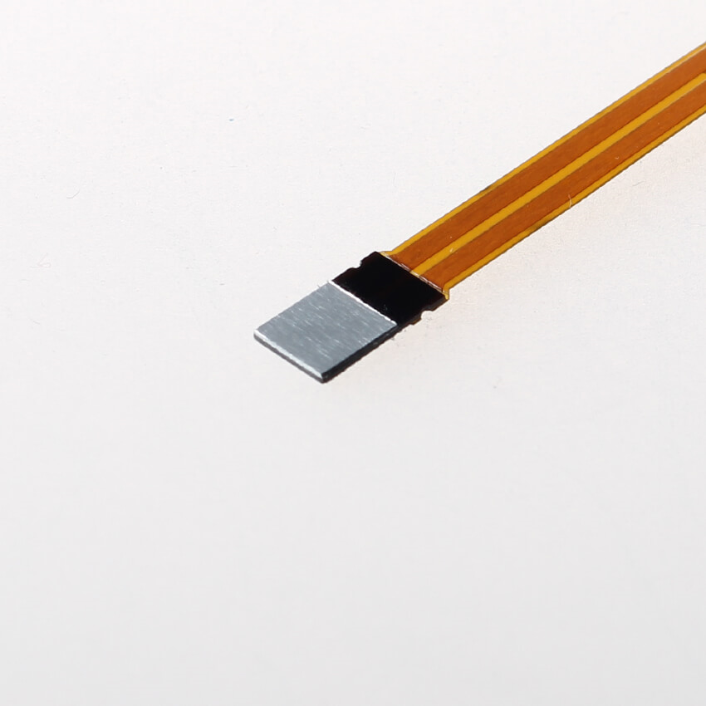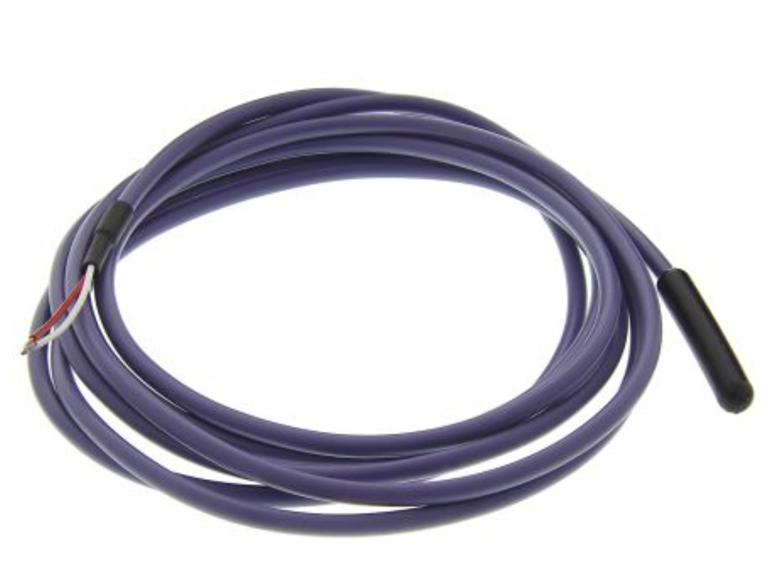
Abbildung 2. Links: Sensor zur Messung der Wärmestromdichte. Rechts: Temperatursensor zur Messung der Hauttemperatur.
Nach Anbringen der Sensorik beginnt der eigentliche Hauptversuch. Aus Sicherheitsgründen werden in regelmäßigen zeitlichen Abständen während des Versuchs jeweils Blutdruck und Herzfrequenz gemessen. Nach einer 15-minütigen Ruhephase außerhalb der Klimakammer, verbringen Sie weitere 15 Minuten sitzend in der Klimakammer. Im Anschluss werden Sie für die Dauer von 30 Minuten – auf Basis Ihrer in der Voruntersuchung ermittelten körperlichen Fitness – ein festgelegtes Belastungsprotokoll auf dem Fahrradergometer absolvieren. Die Belastungsintensität ist hierbei bei beiden Hauptuntersuchungen unterschiedlich und liegt bei 50 % bzw. 75 % Ihrer maximalen Herzfrequenz. Während des Versuches dürfen Sie Wasser zu sich nehmen, das Ihnen von uns zur Verfügung gestellt wird. Zudem wird während des Tests zusätzlich das subjektive Belastungs- sowie Wärmeempfinden erfasst. Genaue Instruktionen erhalten Sie vor dem Test vom Versuchsleiter.
Nach Ende des Versuches, werden die Sensoren vom Versuchsleiter entfernt, den rektalen Sensor entfernen Sie selbst.
- Worin liegt der Nutzen einer Teilnahme an der wissenschaftlichen Studie?
Eine modellbasierte Vorhersage der Körperkerntemperatur anhand nicht-invasiver Messparameter kann dazu beitragen, die Körperkerntemperatur während sportlicher und körperlicher Belastungen zu überwachen und vor möglicher Überhitzung zu warnen. Dies soll die Sicherheit und körperliche Leistungsfähigkeit beim Sport und bei körperlicher Arbeit erhöhen bzw. gewährleisten.
Einen direkten Nutzen kann für Sie nicht aus dieser wissenschaftlichen Studie gezogen werden. Jedoch werden Ihnen alle Ergebnisse des Ausbelastungstests, Ihrer Körperzusammensetzung sowie Ihre Körperkerntemperatur nach Beendigung der wissenschaftlichen Studie zur Verfügung gestellt. Mit Hilfe dessen können Aussagen über Ihr individuelles Trainingsniveau getroffen werden.
- Gibt es Risiken, Beschwerden oder Begleiterscheinungen?
Körperliche Aktivität
Es gibt geringe körperliche Risiken in Zusammenhang mit jeglicher Form der körperlichen Aktivität. Effekte einer maximalen Ausbelastung können Übelkeit, Schwindel, anormaler Blutdruck, Brustschmerz oder Wadenkrämpfe sein. Sie können während des maximalen Ausbelastungstests jederzeit abbrechen. Zudem ist ein Arzt anwesend.
Körperkerntemperatur
Während der Untersuchungen in der Klimakammer sind Sie Bedingungen ausgesetzt, die kurzzeitig zu thermischem Diskomfort führen können. Dies ist bedingt durch ein bewusst herbeigeführtes Ungleichgewicht zwischen Ihrer Wärmeproduktion und -abgabe. Sollte eine rektale Körperkerntemperatur von ≥ 38.5°C erreicht werden, wird das Experiment durch den Versuchsleiter beendet. Sollten während des Tests bei Ihnen Symptome, wie Schwindel, Übelkeit oder Ähnliches auftreten, wird der Test abgebrochen. Sollten Sie – auch am Tag nach dem Versuch – jegliche ungewöhnlichen Nebenwirkungen der sportlichen Belastung oder der Messmethodik auftreten, dann informieren Sie bitte umgehend einen Arzt.

- Wie werden die im Rahmen dieser wissenschaftlichen Studie gesammelten Daten verwendet und aufbewahrt?

In dieser wissenschaftlichen Studie ist die Professur für Sportgeräte und –materialien für die Datenverarbeitung verantwortlich. Erhobene Daten werden lediglich zur Beantwortung der Forschungsfragen verwendet. Sofern Daten öffentlich zugänglich gemacht werden, erfolgt dies ausschließlich in Form eines gesammelten, pseudonymisierten Datensatzes ohne personenidentifizierende Daten.
Alle unmittelbar Ihre Person identifizierenden Daten (Name, Geburtsdatum, Anschrift) werden durch einen Identifizierungscode ersetzt (pseudonymisiert). Dies schließt eine Identifizierung Ihrer Person durch Unbefugte weitgehend aus. Personenidentifizierende Daten umfassen beispielsweise Alter und Geschlecht. Diese werden nicht in Zusammenhang mit Rohdaten, sondern lediglich als gemittelte bzw. Summenwerte veröffentlicht.
Ihre Daten werden von der Professur für Sportgeräte und -materialien im Archiv des Leibniz Rechenzentrums gespeichert. Sie werden gemäß den Vorgaben der Deutschen Forschungsgemeinschaft (DFG) nach 10 Jahren gelöscht. Die Einwilligung zur Verarbeitung Ihrer Daten ist freiwillig. Sie können die Einwilligung jederzeit ohne Angabe von Gründen und ohne Nachteile für Sie widerrufen. Sie haben das Recht, Auskunft über die Sie betreffenden Daten zu erhalten, auch in Form einer unentgeltlichen Kopie. Darüber hinaus können Sie die Berichtigung oder Löschung Ihrer Daten verlangen, sofern eine Rückverfolgung zu Ihrer Person möglich ist. Wenden Sie sich in diesen Fällen an die Professur für Sportgeräte und -materialien.
Im Falle einer Beschwerde wenden Sie sich an:
Datenschutzbeauftragte der TU München
E-Mail: beauftragter@datenschutz.tum.de
Technische Universität München
Arcisstr. 21
80333 München

oder an:
Bayerischer Landesbeauftragte für den Datenschutz
Postanschrift:
Postfach 22 12 19,
80502 München

Hausanschrift:
Wagmüllerstr. 1,
80538 München
E-Mail: poststelle@datenschutz-bayern.de

- Entstehen für Sie als Teilnehmer Kosten?
Durch Ihre Teilnahme an dieser wissenschaftlichen Studie entstehen für Sie keine zusätzlichen Kosten. Kosten für die Anfahrt zum Standort Garching (U6 Forschungszentrum), sowie zum Zentrum für Prävention und Sportmedizin (U1 Georg-Brauchle-Ring) werden seitens der Professur für Sportgeräte und -materialien übernommen.

Voruntersuchung:
Zentrum für Prävention und Sportmedizin
Klinikum rechts der Isar
Technische Universität München
Georg-Brauchle-Ring 56 (Campus C)
80992 München

https://www.sport.mri.tum.de/de/kontakt.html

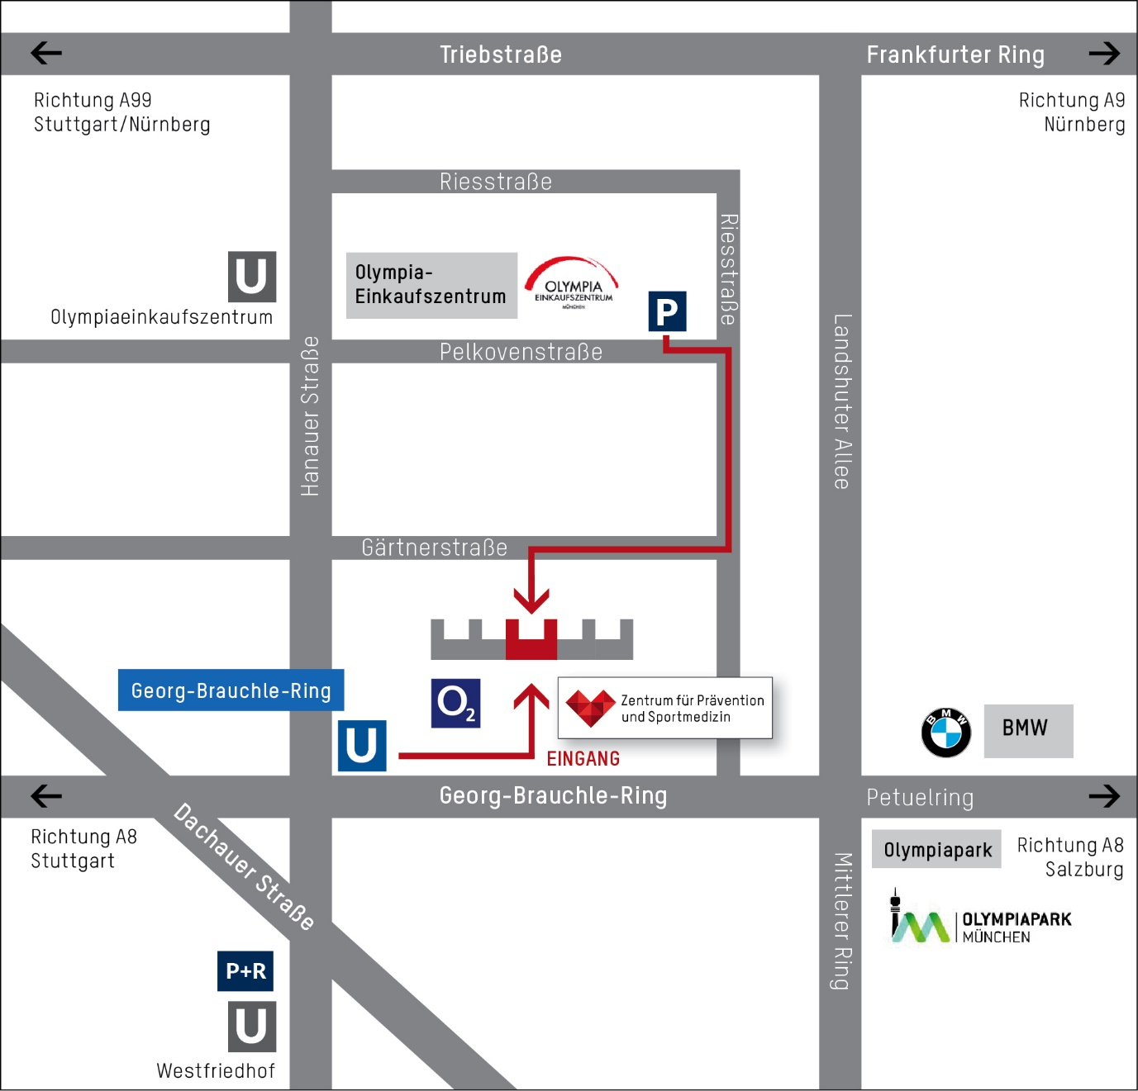

Hauptversuche:
Technische Universität München
Lehrstuhl für Ergonomie | Professur für Sportgeräte und –materialien
Gebäudeteil 3
Boltzmannstraße 15
85747 Garching

https://www.lfe.mw.tum.de/fileadmin/w00bxz/www/wegbeschreibung.pdf

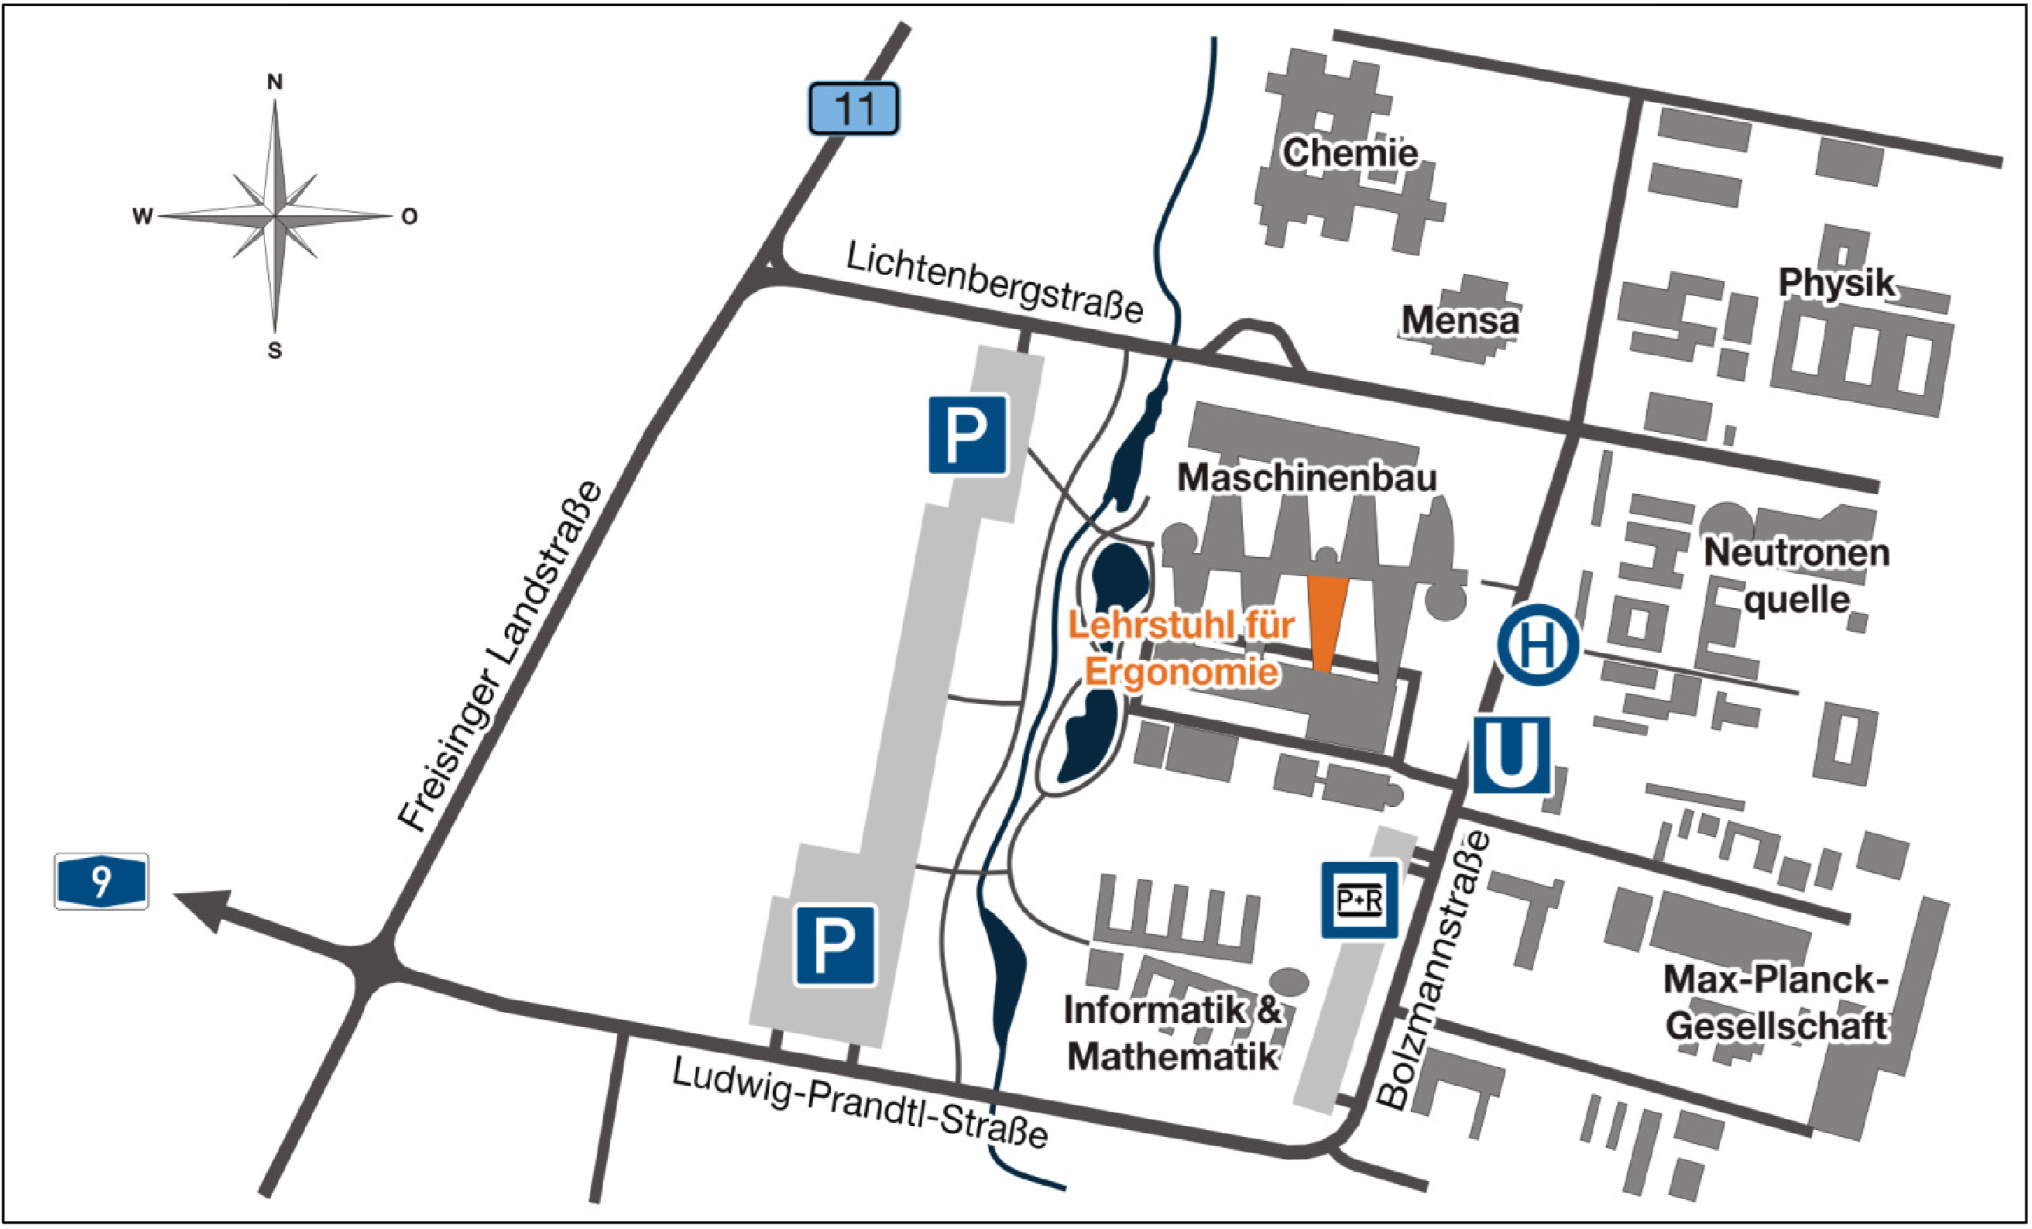

- Rechte als Teilnehmer
Selbstverständlich können Sie vor und jederzeit während der wissenschaftlichen Studie weitere Informationen über z.B. den Zweck oder Ablauf der wissenschaftlichen Studie bei der Studienleitung bzw. den Versuchsleitern erfragen. Sie können die wissenschaftliche Studie jederzeit, auch ohne Angaben von Gründen und ohne, dass sich für Sie daraus Nachteile ergeben, von sich aus abbrechen.
- Versicherungsschutz und -bedingungen
Für die Studie ist kein Versicherungsschutz notwendig.
- Was beinhaltet Ihr Widerrufsrecht?
Sie können Ihre Einwilligung zur Verwendung erhobener Daten jederzeit ohne Angabe von Gründen und ohne nachteilige Folgen für Sie widerrufen. Im Falle eines Widerrufs werden alle Ihre persönlichen (Name, Geburtsdatum, Anschrift etc.) und erhobenen Daten gelöscht. Diese stehen dann niemandem mehr zur Verfügung und sind kein Bestandteil jedweder Analyse.

- Möglichkeit zur Diskussion und Fragestellung
Für weitere Fragen im Zusammenhang mit dieser wissenschaftlichen Studie steht Ihnen die Studienleitung gerne zur Verfügung. Auch Fragen, die Ihre Rechte als Teilnehmer an dieser wissenschaftlichen Studie betreffen, werden Ihnen gerne beantwortet. Die unterzeichnete Einverständniserklärung wird Ihnen in Kopie ausgehändigt.
Kontaktpersonen (Studienleitung/-durchführung)
Stefanie Paßler, M. Sc.
Professur für Sportgeräte und -materialien
Fakultät für Maschinenwesen der Technischen Universität München
Boltzmannstraße 15, 85748 Garching
Tel.: +49 89 289 15380
E-Mail: stefanie.passler@tum.de

Claas Lendt, B. Sc.
Masterand Health Science (TU München)
Professur für Sportgeräte und -materialien
Fakultät für Maschinenwesen der Technischen Universität München
Boltzmannstraße 15, 85748 Garching
Tel.: +49 1525 1451707
E-Mail: claas.lendt@tum.de

Einwilligungserklärung

Ich ________________________ (Vorname, Name),
geboren am _________________ (Geburtsdatum)
erkläre hiermit meine freiwillige Teilnahme an der wissenschaftlichen Studie „Modellbasierte Schätzung der menschlichen Körperkerntemperatur während unterschiedlicher Belastungssituationen anhand nicht-invasiver Messmethoden“.
Ich habe die Probandeninformation vorab erhalten, gelesen und verstanden. Ich wurde umfassend über die Ziele und das Vorgehen der wissenschaftlichen Studie informiert und hatte die Gelegenheit, Fragen zu stellen. Sämtliche Fragen meinerseits wurden zu meiner Zufriedenheit beantwortet.
Ich wurde aufgeklärt, welche Risiken mir durch die Teilnahme an der beschriebenen wissenschaftlichen Studie entstehen können. Ich erkläre ausdrücklich, dass meine Teilnahme an der beschriebenen wissenschaftlichen Studie freiwillig ist. Mir ist bekannt, dass mir aus einem etwaigen Rücktritt keine Nachteile entstehen. Des Weiteren ist mir bekannt, dass ich nach den einzelnen Untersuchungsterminen die Labore und Räumlichkeiten der Fakultät für Sport- und Gesundheitswissenschaften und die des Lehrstuhls für Ergonomie/Professur für Sportgeräte und -materialien auf eigene Verantwortung verlasse, sofern dies den Anweisungen und Empfehlungen der Studienleitung widerspricht. Ich erkläre, dass ich gewissenhaft mit der Studienleitung und weiteren beteiligten Personen zusammenarbeiten werde.
Ich erkläre mich ausdrücklich damit einverstanden, dass Messergebnisse, die im Rahmen dieser wissenschaftlichen Studie gewonnen werden, aufbewahrt und für spätere wissenschaftliche Untersuchungen, sowie zum Zwecke der Lehre (Ausbildung von Studierenden an der Fakultät für Sport- und Gesundheitswissenschaften und am Lehrstuhl für Ergonomie / der Professur für Sportgeräte und –materialien der Technischen Universität München) verwendet werden dürfen. Mir ist bekannt, dass die erhobenen Daten verschlüsselt gespeichert und zu einem späteren Zeitpunkt wissenschaftlich ausgewertet werden. Ich stimme einer pseudonymisierten Speicherung meiner Messdaten und ihrer statistisch-wissenschaftlichen Auswertung unter Einhaltung der geltenden Bestimmungen des Datenschutzes zu.
Ich bin damit einverstanden, dass ich evtl. zu einem späteren Zeitpunkt erneut kontaktiert werde
(falls nicht gewünscht, bitte „nein“ ankreuzen)
- zum Zweck der Gewinnung weiterer Informationen □ nein
- zum Zweck der Einwilligung in den Abgleich mit anderen Datenbanken □ nein
- zum Zweck der Rückmeldung mich betreffender wesentlicher Ergebnisse □ nein
Ich weiß, dass meine Teilnahme freiwillig ist und ich meine Einwilligung jederzeit ohne Angabe von Gründen widerrufen kann, ohne dass mir daraus irgendwelche Nachteile entstehen.

Eine Kopie der Probandeninformation sowie dieser Einwilligungserklärung habe ich erhalten. Das Original verbleibt an der Professur für Sportgeräte und -materialien der Technischen Universität München.

Ort, Datum ...........................................

Unterschrift ............................................
(Studiendurchführung)

Ort, Datum ............................................

Unterschrift ............................................
(Proband)
Datenschutzerklärung

Ich willige ein, dass im Rahmen des Projekts „Modellbasierte Schätzung der menschlichen Körperkerntemperatur während unterschiedlicher Belastungssituationen anhand nicht-invasiver Messmethoden“, wie in der Probandeninformation beschrieben, personenbezogene Daten, insbesondere Angaben über meine Gesundheit, durch Angehörige der Technischen Universität München, Professur für Sportgeräte und -materialien erhoben und gespeichert werden.
Ich bin darüber aufgeklärt worden, dass die personenbezogenen Daten in pseudonymisierter Form aufbewahrt und für Forschungszwecke verwendet werden. Meine Daten dürfen unbefristet für medizinische und sportwissenschaftliche Forschungsvorhaben verwendet werden. Sie dürfen darüber hinaus pseudonymisiert an Universitäten und andere Forschungsinstitute zum Zwecke medizinischer und sportwissenschaftlicher Forschung weitergegeben werden.
Ich bin darüber aufgeklärt worden, dass ich meine Einwilligung zur Verwendung der erhobenen Daten ohne Angabe von Gründen jederzeit widerrufen kann. Beim Widerruf werden auf mein Verlangen die erhobenen Daten vernichtet bzw. gelöscht. Daten aus bereits durchgeführten Analysen können nicht mehr entfernt werden.
Eine Kopie der Probandeninformation sowie dieser Einwilligungserklärung habe ich erhalten. Das Original verbleibt an der Professur für Sportgeräte und -materialien der Technischen Universität München.

Name, Vorname ............................................................

Ort, Datum ............................................................

Unterschrift ............................................................

